**Тема 7. МОМЕНТ ІМПУЛЬСУ. ЗАКОН ЗБЕРЕЖЕННЯ МОМЕНТУ ІМПУЛЬСУ.**

Основнi формули.

Моментом імпульсу матеріальної точки А відносно нерухомої точки О називається фізична величина, яка знаходиться як векторний добуток:

**L** = [**rp**] = [**r**, m**v**],

де **г** - радіус-вектор, проведений з точки О в точку А; **р =** m**v** - імпульс матеріальної точки ( див.рис.); **L** - вектор моменту імпульсу.



Модуль вектора моменту імпульсу

**

де *а* - кут між векторами ***r*** і  ***р***; *l* - плече вектора ***р*** щодо точки О.

Для моменту імпульсу твердого тіла відносно заданої осі маємо:



Тобто момент імпульсу твердого тіла відносно осі дорівнює  
добутку моменту інерції тіла Jz відносно тієї ж осі на кутову швидкість w.

Рівняння динаміки обертального руху твердого тіла відносно нерухомої осі z : похідна моменту імпульсу твердого тіла відносно заданої осі дорівнює моменту сил відносно тієї ж осі.

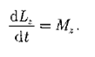

Останній вираз - ще одна форма ***основного рівняння***  ***динаміки обертального руху твердого тіла відносно нерухомої осі.***

 У замкнутій системі момент зовнішніх сил **М** = 0, звідки **L** = const.   
Останній вираз являє собою **закон збереження моменту імпульсу**: момент імпульсу замкнутої системи зберігається, тобто не змінюється з часом.

Наступні рис. показують напрям векторів, що характеризують обертальний рух твердого тіла, що обертається за напрямом часової стрілки.

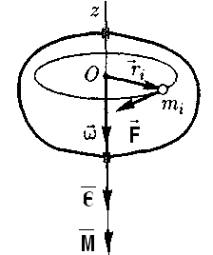

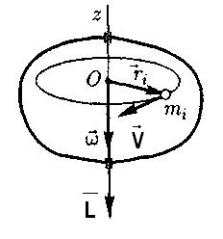

**г** - радіус-вектор; **L** - вектор моменту імпульсу.



Продемонструвати закон збереження моменту імпульсу можна за допомогою лави Жуковського. Нехай людину, що сидить на лаві і тримає на витягнутих руках гантелі (рис.), наведено в обертання з кутовою швидкістю w1 . Важливо, що лава обертається без тертя навколо вертикальної осі. Якщо людина притисне гантелі до себе, то момент інерції системи зменшиться. Оскільки момент зовнішніх сил дорівнює нулю, момент імпульсу системи зберігається і кутова швидкість обертання w2 зростає.  
Аналогічно, гімнаст під час стрибка через голову підтискає до тулуба руки і ноги, щоб зменшити свій момент інерції і збільшити тим самим кутову швидкість обертання.

Приклад з фігуристкою.

**Приклад 1.** Горизонтальна платформа масою 80 кг i радіусом 1м обертається, роблячи 1 об/с. В центрі платформи стоїть людина i тримає в руках гирі. Яка буде частота обертання платформи, якщо людина, опустивши руки, зменшить свій момент інерції від 2,94 до 0,98 кг.м2? Платформу вважати круглим однорідним диском.

Оскільки, згідно з умовою задачі, силами тертя нехтують, то момент сили, який діє на платформу, дорівнює нулю, а це означає, що можна застосувати закон збереження моменту імпульсу. Запишемо його в такому вигляді:

,

(1)

де  - момент інерції системи відповідно до i після зміни:

.

Підставивши ці вирази в формулу (1), отримаємо:

;

звiдки:

.

Проводимо обчислення:

.

Така незначна зміна частоти відбувається в даному випадку тому, що  значно менше , а тому i момент інерції системи змінюється мало.

Вiдповiдь : 

**Приклад 2.** . Платформа, що має форму диска радіусом , обертається по інерції з частотою . На кінці платформи стоїть людина, маса якої . Яка буде частота обертання платформи, якщо людина перейде в її центр? Момент інерції платформи . Момент інерції людини розрахувати як для матеріальної точки.

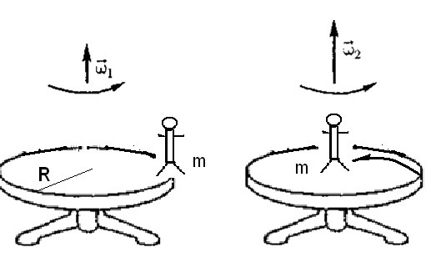

Початковий стан системи Кінцевий стан

Класична задача на закон збереження моменту імпульсу.

Запишемо цей закон для двох станів:

 (1)

де  - момент інерції системи відповідно до i після зміни:

.

Підставивши ці вирази в формулу (1), отримаємо:

;

звідки:



Розрахунки шуканих параметрів виконайте самостійно та порівняйте отримані величини з типовими.

**Приклад 3.** Людина стоїть на лаві Жуковського і ловить рукою м’яч масою , який летить горизонтально зі швидкістю . Траєкторія м’яча проходить на відстані  від вертикальної осі обертання лави. З якою кутовою швидкістю  почне обертатися лава Жуковського з людиною, яка спіймала м’яч? Вважати, що сумарний момент інерції людини і лави .

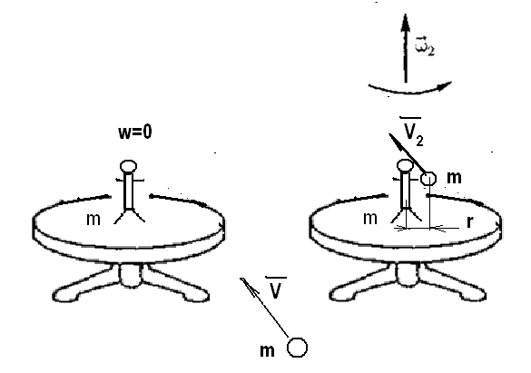

Початковий стан системи Кінцевий стан

Класична задача на закон збереження моменту імпульсу.

Запишемо цей закон для двох станів:

 (1)

Розраховуємо величини моментів імпульсу для кожного зі станів:

.



Якщо підставити всі наведені вирази в формулу (1), отримаємо:



звідки:



Перевірити розмірності величини кутової швидкості, що отримується з останньої формули!!!!!

Розрахунки шуканих параметрів виконайте самостійно та порівняйте отримані величини з типовими.

Для обговорення та самостійної роботи:

На лаві Жуковського стоїть людина і тримає в руках стержень, розташований вертикально вздовж осі обертання лави. Лава з людиною обертається з кутовою швидкістю . З якою кутовою швидкістю  буде обертатися лава з людиною, якщо повернути стержень так, щоб він прийняв горизонтальне положення? Сумарний момент людини і лави ; довжина стержня , його маса . Вважати, що центр тяжіння стержня з людиною знаходиться на осі платформи.

**Розв’язуйте задачи, що надано в самостійній роботі.**

**Якщо виникають питання, зв’язуйтеся зі мною за адресою.**

**Моя E-mail** [**moskvinpavel56@gmail.com**](mailto:moskvinpavel56@gmail.com)